La connectique des câbles à paires torsadées
Exercice : placez les bons type de câble

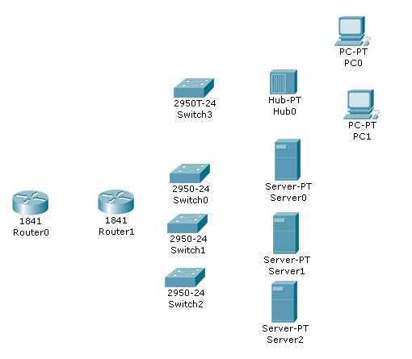
Architecture Ethernet
Quatre domaines physiques à prendre en compte pour l’installation du câblage d’un réseau local :
- Zone de travail ;
- Armoire de répartition également appelée point de distribution ;
- Câblage du réseau fédérateur également appelé câblage vertical ;
- Câblage de distribution également appelé câblage horizontal

Longueur totale du câble
Norme ANSI/TIA/EIA-568-B pour les installations UTP :
- longueur totale combinée du câble limitée à une distance maximale de 100 mètres par canal (Zone de travail, Armoire de répartition, Câblage de distribution) ;
- longueur du câble du réseau fédérateur à une distance maximale de 90 m pour un câble à paires torsadées non blindées (UTP) à 3 000 m pour un câble à fibre optique monomode, qui varient en fonction de l’application et du type de support.

Zones de travail
La longueur autorisée d’un cordon de raccordement aux prises téléphoniques murales dépend de la longueur du câble horizontal et de la longueur du câble de l’armoire de répartition avec un maximum de 100 m pour ces trois zones. Maximum de 5 mètres.

Armoire de répartition
C'est l’endroit où les connexions à des périphériques intermédiaires sont établies. Elle contient les périphériques intermédiaires (concentrateurs, commutateurs, routeurs) qui fournissent des transitions entre le câblage du réseau fédérateur et le câblage horizontal.

Les connexions entre les ports de brassage sont établies par des cordons de brassage : terminaison des câbles horizontaux et les périphériques intermédiaires ainsi qu'entre les périphériques intermédiaires. Limite de la longueur du cordon de raccordement à 5 mètres.

Câblage horizontal
Câbles qui connectent les armoires de répartition aux zones de travail. La longueur maximale entre un point de terminaison de l’armoire de répartition à la terminaison de la prise de la zone de travail ne doit pas dépasser 90 mètres.

Câblage du réseau fédérateur
Câblage utilisé pour :
- connecter les armoires de répartition aux salles des serveurs ;
- interconnecter plusieurs armoires de répartition du bâtiment ou des bâtiments distants via le réseau étendu ou le FAI ;
- agrégé le trafic en direction et en provenance d’Internet et l’accès aux ressources de l’entreprise sur un site distant.

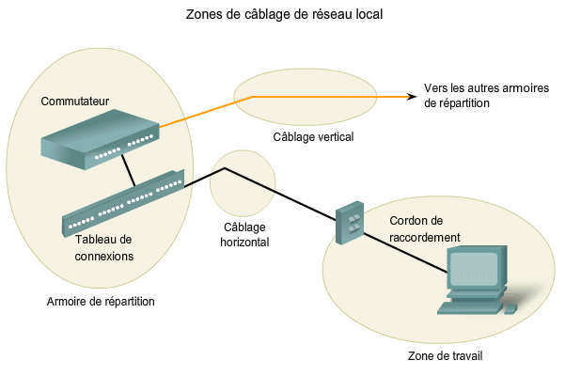
Les câbles du réseau fédérateur nécessitent généralement un support de bande passante important comme un câblage à fibre optique.

